Especies Exóticas Invasoras (¡documento reproducible!)

Alba Linares

2024-04-10

Table of Contents

# Introducción

Las **especies exóticas invasoras** (EEI) son aquellas que se introducen en un ecosistema por el ser humano. La mayoría de estas EEI son animales o plantas. Algunas de ellas son:

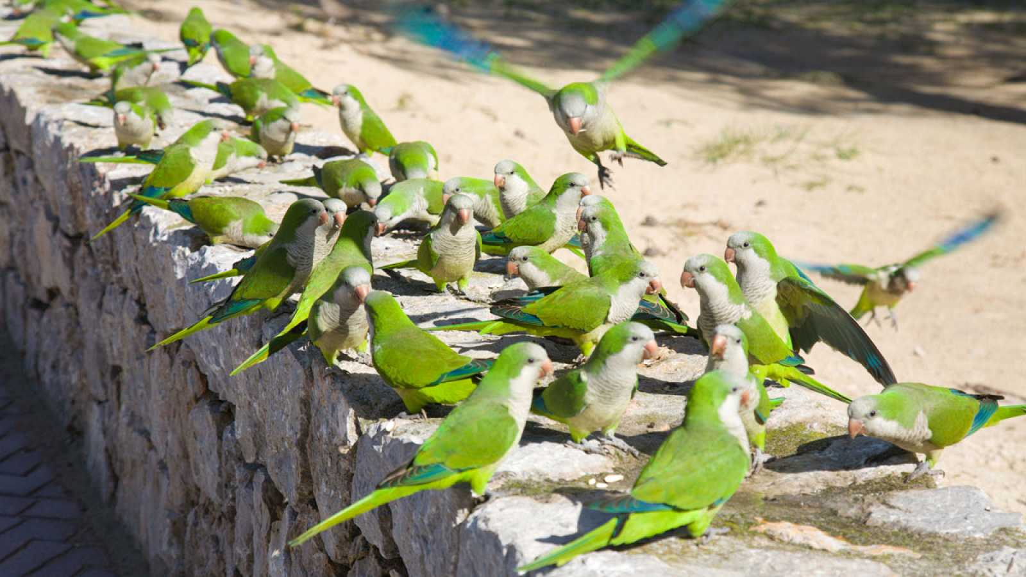

Cotorra argentina *Myiopsitta monachus*

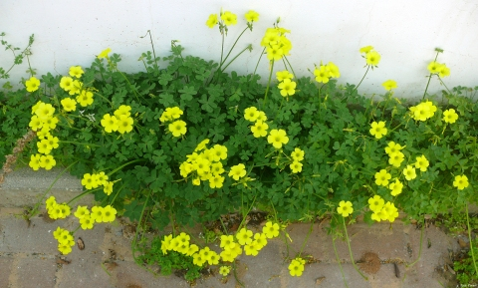

Vinagrera *Oxalis pes-caprae*

## Información complementaria

Para más información, se recomienda consultar el anexo del [Real Decreto 630/2013](https://www.boe.es/eli/es/rd/2013/08/02/630/con), de 2 de agosto, por el que se regula el Catálogo español de especies exóticas invasoras.

# Datos sobre las especies exóticas invasoras

En cuanto a los grupos taxonómicos que actúan como EEI, estos son las proporciones: 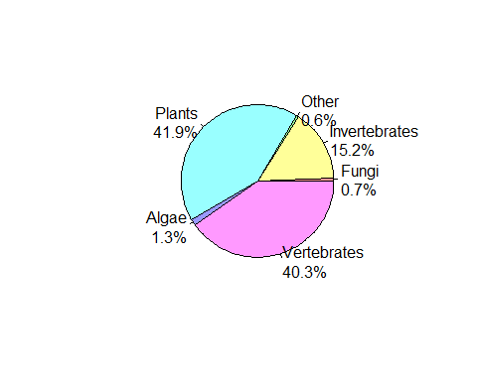

Y estos son los ambientes en los que habitan estas EEI:

